Міністерство освіти і науки України
Івано-Франківський національний технічний університет нафти і газу

Кафедра програмного забезпечення автоматизованих систем

ЛАБОРАТОРНА РОБОТА №1
Тема: «Створення веб сторінку згідно шаблону»

Виконав студент
групи ПІт-15-3
Лук’янов Д.О.
Перевірив:
Броновський І.В.

Івано-Франківськ
2016

Мета: Створити веб сторінку згідно шаблону.
Хід роботи
Метою даних лабораторних робіт було створення веб-додатку для перегляду розкладу. Для цього було вибрано такі тахнології Ruby on Rails, PostgreSQL, SCSS, SLIM.
Для встановлення RoR і бази даних можна викоритсати цю статтю: https://gorails.com/setup/ubuntu/16.04
Далі в Gemfile будл додано всі необхідні бібліотеки і залежності. Щоб їх встановити використовуємо команду:
$ bundle install
Наступним кроком було створення верстки основного леяута та головних сторінок (файли views/layouts/application.html.slim, views/layouts/devise.html.slim)
Хедер і футер були винесені в окремі паршіали (views/partials/_header.html.slim, views/partials/_footer/html.slim)
Створена головна сторінка (views/home/index.html.slim)
Далі було додано основний грід та базові стилі в папку assets/stylesheets.
Для запуску сервера використовуємо команду
$ bundle exec rails s

Файл grid.scss:
*{
margin: 0;
padding: 0;
-webkit-box-sizing:border-box;
-moz-box-sizing:border-box;
box-sizing:border-box;
}
.container {
width: 90%;
margin: 0 auto;
}

.container .cols {
float: left;
margin: 1em 0 0em;
padding: 0 1em;
/*text-align: center;*/
}

.container .cols.col-1,
.container .cols.col-2,
.container .cols.col-3,
.container .cols.col-4,
.container .cols.col-5,
.container .cols.col-6,
.container .cols.col-7,
.container .cols.col-8,
.container .cols.col-9,
.container .cols.col-10,
.container .cols.col-11,
.container .cols.col-12 {width: 100%; }

.container:before,
.container:after,
.row:after,
.row:before,
.clear:before,
.clear:after {
content: " ";
display: table;
}
.container:after,
.row:after,
.clear:after {
clear: both;
}
@media only screen and (min-width: 601px) {

.container .cols.col-1 {width: 8.3333333333333332%; }
.container .cols.col-2 {width: 16.66666666667%; }
.container .cols.col-3 {width: 25%; }
.container .cols.col-4 {width: 33.33333333333332%; }
.container .cols.col-5 {width: 41.66666666667%; }
.container .cols.col-6 {width: 50%; }
.container .cols.col-7 {width: 58.33333333333%; }
.container .cols.col-8 {width: 66.66666666667%; }
.container .cols.col-9 {width: 75%; }
.container .cols.col-10 {width: 83.33333333333%; }
.container .cols.col-11 {width: 91.66666666667%; }
.container .cols.col-12 {width: 100%; }}

Вигляд сторінки books#index:

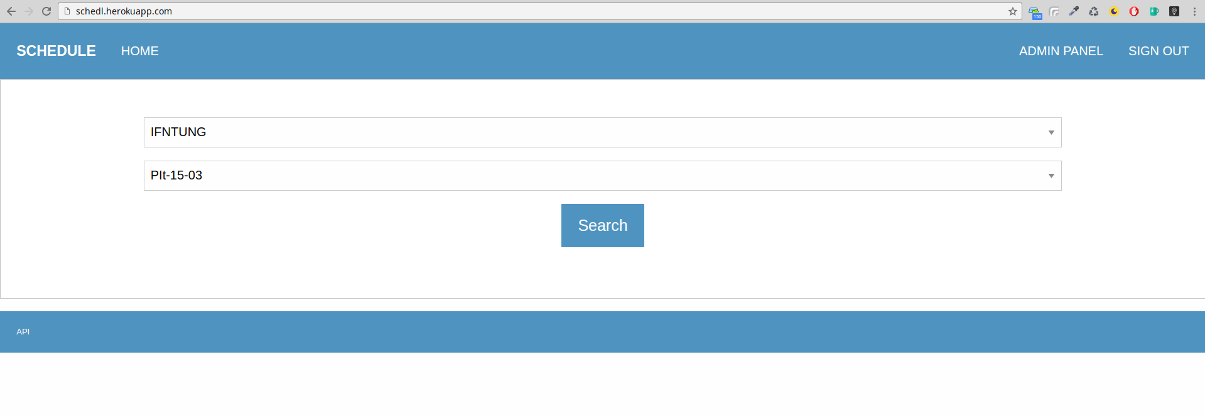

Висновок: На даній лабораторній роботі було розроблено веб сторінку згідно шаблону.

